重积分自测题答案
一、填空题（56分）
1、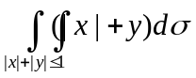= 
2、交换二次积分次序 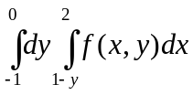=_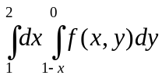
3、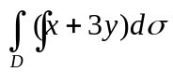= 0 ，其中D为：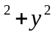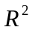 。
4、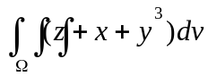 = 0 ，其中为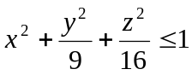 , 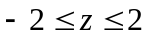。
5、设I = 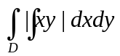, 其中D由曲线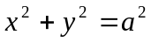 所围，则I = 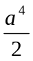
二、 计算题。（每小题 10 分）
- 求椭圆抛物面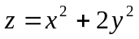与抛物柱面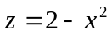 所围立体的体积。
解： V=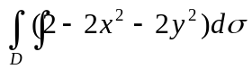 D: 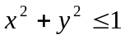(5分)
= 2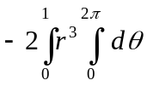=(5分)
- 求 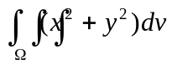 ，其中为曲线y=2z,x=0 绕z轴旋转一周而成曲面与平面z=2,z=8所围立体。
解：旋转曲面的方程为：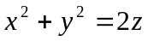，(2分)
=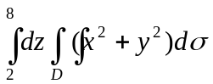 D: 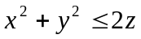，(4分)
=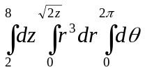=336(4分)
- 计算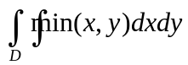 ,其中D: 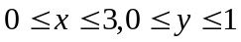 。
解： = 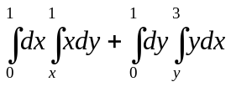(8分)
=(2分)
- 设区域D为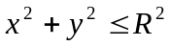 计算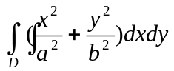。
解：由D具有轮换对称性， 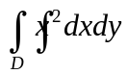=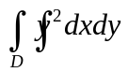(6分)
=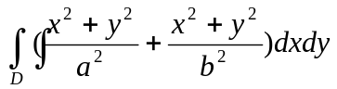
= 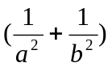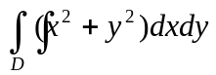=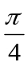R(4分)
5、计算 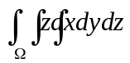，其中是由曲面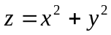与平面z=4所围成的闭区域。
解： (4分)=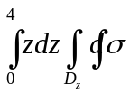=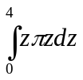=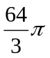(6分)
三、求曲面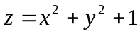的一个切平面，使使它与该曲面及与圆柱面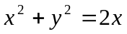所围成的立体的体积最小，并求出这个最小体积。（20分）
解：设M(x, y, z)为曲面上任一点，则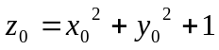所以该曲面在点M处的切平面方程为2x(x- x)+2 y(y- y)-(z- z)=0 即：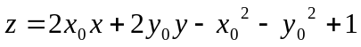 (6分)
切平面与圆柱面所围成的立体的体积 ( D : 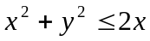 )
V=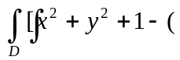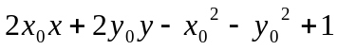)]dxdy
= 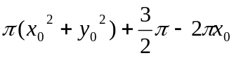 (6分)
由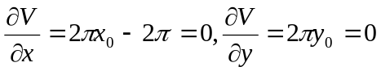，得x=1, y=0, 这是唯一的驻点，有题意可知最小体积一定存在。(6分)
所求切平面2x-z=0 最小体积 V= 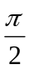 (2分)

